Министерство образования Иркутской области
Государственное бюджетное профессиональное
образовательное учреждение Иркутской области
«Иркутский авиационный техникум»
(ГБПОУИО «ИАТ»)

КП.09.02.03.22.193.05 ПЗ

ИНФОРМАЦИОННАЯ СИСТЕМА «СИСТЕМА ДОСТАВКИ»
Председатель ВЦК: | ____________________________________________  (подпись, дата) | (М.А. Кудрявцева)
Руководитель: | ____________________________________________  (подпись, дата) | (М.А. Кудрявцева)
Студент: | ____________________________________________  (подпись, дата) | (М.Ю. Кондратьев)

Иркутск 2022

Содержание
Введение 3
1. Описание предметной области 5
2. Анализ инструментальных средств разработки 7
3.Техническое задание 14
4. Проектирование ИС 15
4.1. Структурная схема ИС 15
4.2. Функциональная схема ИС 19
4.3. Проектирование базы данных 23
4.4. Проектирование интерфейса 26
5. Разработка ИС 29
5.1. Разработка интерфейса ИС 29
5.2. Разработка базы данных ИС 39
5.3. Разработка ИС 39
6. Документирование программного продукта 41
6.1. Руководство пользователя ИС 41
Заключение 50
СПИСОК ИСПОЛЬЗУЕМЫХ ИСТОЧНИКОВ 51
Приложение А – Техническое задание 52
Приложение Б – Листинг news views.py 57

Введение
Служба доставки как услуга существует на рынке достаточно давно. Однако повышенные обороты она стала набирать в момент пандемии, когда активность граждан и ритм жизни сам по себе стал более динамичным и активным. Популярность стали получать сервисы доставки – онлайн-приложения, которые доступны как для ПК или ноутбука, так и для смартфона. Последний вариант более удобный в том же транспорте или на прогулке.
В настоящее время использование услуг курьерской доставки не является роскошью. Курьерская доставка — важный инструмент современного бизнеса и удобный, а подчас – необходимый способ передачи документов и посылок. Использование услуг служб курьерской доставки для компаний стало уже нормой. Основные преимущества курьерской доставки – быстрота и надежность – позволили этой услуге завоевать популярность.
На данный момент человек без проблем может заказать столик в кафе или получить доставку. Очень удобно оформлять заказы именно в то место, где заказчик сейчас находится. При необходимости доставка должна быть срочной.
Целью курсового проекта является разработка информационной системы (далее – ИС) «Система доставки». Основной задачей будущего программного продукта является автоматизацией системы доставки, а именно отслеживание заявки.
В процессе курсового проектирования необходимо решить следующие задачи:
- провести анализ предметной области и представить его описание;
- разработать техническое задание;
- выполнить проектирование информационной системы;
- спроектировать базу данных;
- разработать структуру и интерфейс;
- разработать информационную систему;
- провести тестирование и отладку;
- написать руководство пользователя ИС.

Описание предметной области
Система доставки – это совокупность элементов, обеспечивающая доставку груза от отправителя до получателя с выполнением основных принципов логистики.
Работа системы доставки начинается с оформления заказа на доставку, который содержит:
- информацию о заказчике (отправителе) его наименование, адрес (по договоренности);
- наименование груза;
- количество доставляемого груза;
- пункты отправления и назначения груза (места);
- плановое время (период) отправления и прибытия.
Курьерская доставка не что иное, как целый комплекс услуг, оказываемых всевозможными службами доставки. Данные компании выступают в роли посредника между отправителем груза и его получателем.
Оформление заказов должно вестись с любым клиентом из любой точки региона. Проектируемая информационная система содержит сведения о заказчиках, курьеров. Заказчики обращаются к курьерам, осуществляющих грузоперевозку и заказывают требуемые услуги. Сведения об услугах содержаться в анкете, оставленной на сайте. Оплата услуг осуществляется клиентами по договоренности или наличными деньгами при получении товара.
Средства системы позволяют оставлять анкеты в любом из регионов, стоимость перевозки в зависимости от района, вида и стоимости груза, также скорости доставки грузов в пункт назначения обозначаются в анкете и идет все по договорённости между заказчиком и курьером.
Связь между заказчиком и курьером будет вестись либо в мессенджере, либо по мобильной связи.

Анализ инструментальных средств разработки
Инструменты разработки программного продукта определяют будущий результат.
Проектировать структуру информационной системы удобно через Draw.io, а его дизайн – через онлайн-сервис Figma. Информационная система будет состоять из двух частей – клиентская и серверная. Для реализации клиентской части подойдут следующие инструменты: HTML5, CSS3. Серверная часть будет реализована с помощью phpMyAdmin и СУБД MySQL. Проектирование базы (далее – БД) данных будет реализована с помощью MySQL Workbench.
MySQL Workbench — инструмент для визуального проектирования баз данных, интегрирующий проектирование, моделирование, создание и эксплуатацию БД в единое бесшовное окружение для системы баз данных MySQL. В информационной системе используется для создания ER-диаграммы БД.
Draw.io — это удобное бесплатное онлайн-приложение для создания диаграмм для рабочих процессов, организационных и сетевых диаграмм. При разработки информационной системы используются для создания прототипа страниц.
Figma – бесплатный удобный онлайн-сервис для дизайнеров, веб-разработчиков и маркетологов. Он предназначен для создания прототипов сайтов или приложений, иллюстраций и векторной графики. В редакторе можно настроить совместную работу, вносить и обсуждать правки, причём как в браузере, так и через приложение на компьютере. Популярен, в частности, для разработки прототипа и дизайна сайта или приложения. В проекте используется для создания наглядного ожидаемого дизайна информационной системы, а также уникальных SVG-элементов в едином стиле.
HTML – язык разметки гипертекста. Язык разметки дает браузеру необходимые инструкции о том, как отображать тексты и другие элементы страницы на мониторе. Язык HTML интерпретируется браузерами и отображается в виде документа, в удобной для человека форме.
CSS – каскадные таблицы стилей, которые используются для определения стилей (правил) оформления документов — включая дизайн, вёрстку и вариации макета для различных устройств и размеров экрана.
Информационная система будет содержать в себе информацию – её необходимо хранить, изменять, структурировать и использовать. Это реализуется благодаря базе данных. Были рассмотрены следующие варианты реализации СУБД:
1. MySQL;
2. SQLite;
3. PostgreSQL.
MySQL – свободная реляционная система хранения и управления базами данных. Разработку и поддержку MySQL осуществляет корпорация Oracle, получившая права на торговую марку вместе с поглощённой Sun Microsystems, которая ранее приобрела шведскую компанию MySQL AB. Продукт распространяется как под GNU General Public License, так и под собственной коммерческой лицензией. Помимо этого, разработчики создают функциональность по заказу лицензионных пользователей. Именно благодаря такому заказу почти в самых ранних версиях появился механизм репликации.
PostgreSQL – свободная объектно-реляционная система хранения и управления базами данных. Существует в реализациях для множества UNIX-подобных платформ, включая AIX, различные BSD-системы, HP-UX, IRIX, Linux, macOS, Solaris/OpenSolaris, Tru64, QNX, а также для Microsoft Windows. Все таблицы представлены в виде объектов, они могут наследоваться, а все действия с таблицами выполняются с помощью объектно-ориентированных функций. Обладает открытым исходным кодом, разрабатывается командой энтузиастов, при этом старается максимально соответствовать стандарту SQL. Реализует все самые новые стандарты, что приводит к ущербу простоты, из-за чего PostgreSQL очень сложный и уступает в популярности MySQL.
SQLite — компактная встраиваемая СУБД с исходным кодом. В 2005 году проект получил награду Google-O’Reilly Open Source Awards. SQLite поддерживает динамическое типизирование данных. Возможные типы значений: INTEGER, REAL, TEXT и BLOB. Также поддерживается специальное значение NULL. Размеры значений типа TEXT и BLOB не ограничены ничем, кроме константы SQLITE_MAX_LENGTH в исходниках sqlite, равной миллиарду.
SQLite напрямую хранит информацию в одном файле, что облегчает его копирование. Большая популярность в мобильной разработке и небольших автономных приложениях, поскольку она занимает меньше места на дисковом пространстве, имеет высокую скорость работы и не требует в отличии от MySQL не требует наличие сервера для запуска. Минусы: ограничения на запись, всего 5 типов данных, отсутствие встроенного механизма аутентификации.
Для наглядности сравнения вариантов реализации базы данных была составлена таблица 1.
Таблица 1 – Сравнение средств реализации базы данных
Название БД | MySQL | SQLite | PostgreSQL
Большое кол-во типов данных | + | - | +
Популярность | + | + | -
Отказоустойчивость | - | - | +
Не требует удаленного сервера | + | + | -
Простота использования | + | - | -
Портативность | - | + | -
Таким образом, в качестве базы данных для будущего продукта была выбрана MySQL, так как она предоставляет весь необходимый функционал для разработки продукта, и при этом она проста в изучении и овладении, достаточно быстрая, предоставляет возможность гибкой настройки, легко переносимая.
Для взаимосвязи баз данных и северной части продукта необходимо использовать серверный язык. Для реализации этого были рассмотрены два языка программирования – Python и Php.
Python — высокоуровневый язык программирования общего назначения с динамической строгой типизацией и автоматическим управлением памятью, ориентированный на повышение производительности разработчика, читаемости кода и его качества, а также на обеспечение переносимости написанных на нём программ. Язык является полностью объектно-ориентированным – всё является объектами. Необычной особенностью языка является выделение блоков кода пробельными отступами. Синтаксис ядра языка минималистичен, за счёт чего на практике редко возникает необходимость обращаться к документации. Сам же язык известен как интерпретируемый и используется в том числе для написания скриптов.
PHP — скриптовый язык общего назначения, интенсивно применяемый для разработки веб-приложений. В настоящее время поддерживается подавляющим большинством хостинг-провайдеров и является одним из лидеров среди языков, применяющихся для создания динамических веб-сайтов. Действует, как и самостоятельно, так и с фреймворками.
Для наглядности сравнения языков программирования была составлена таблица 2.
Таблица 2 – Сравнение языков программирования для разработки информационной системы
Название языка программирования | Php | Python
Наличие библиотек | + | +
Инструменты для работы с БД | + | +
Объектно-ориентированные возможности | + | +
Лёгкий понятный синтаксис | + | -
Более активное сообщество | + | -
Более лёгкая простая модульность | + | -
Таким образом, Php будет более лучшим вариантом, так как он имеет большое количество библиотек и имеет инструменты для работы с БД. В сравнении с языком Python, у Php работа с программными модулями проще, а также его сообщество более активное.
Для разработки программного продукта рассмотрены следующие инструментальные средства разработки программных продуктов:
1. PyCharm.
2. PhpStorm.
3. Spyder.
4. Atom.
PyCharm – одна из лучших полнофункциональных IDE, предназначенных именно для Python. Существуют, как и версия Community(бесплатная), так и Professional (платная). PyCharm доступен на Windows, Mac OS X и Linux. PyCharm уже сразу после установки поддерживает разработку на Python — можете открыть новый файл и сразу же писать код. Вы сможете запускать и отлаживать код прямо в PyCharm. Также в IDE есть поддержка проектов и системы управления версиями. Преимущества: поддержка всего и хорошее сообщество: можно редактировать, запускать и отлаживать Python-код сразу, как скачал и установил PyCharm. Недостатки: из-за большого количества встроенных инструментов может медленно загружаться на слабых компьютерах.
PhpStorm — это среда разработки, которая по-настоящему понимает ваш код. IDE обеспечивает первоклассную поддержку PHP 5.3–8.1, мгновенно предотвращает ошибки, предоставляет точное автодополнение и безопасные рефакторинги, а также возможность редактирования кода на HTML, CSS и JavaScript. IDE обеспечивает умное автодополнение, подсветку синтаксиса, расширенные настройки форматирования, проверку ошибок на лету, сворачивание фрагментов кода, поддержку языковых комбинаций и много других возможностей для продуктивной разработки. Автоматические рефакторинги позаботятся о порядке в вашем коде и помогут легко и безопасно выполнять глобальные настройки проекта.
Преимущества: Анализ качества кода, Умный редактор PHP-кода, Удобная навигация и быстрый поиск
Недостатки: нельзя использовать как быстрый редактор для одного единственного файла. нужно создавать проекты и держать файлы в них. Всегда будет локальная копия на вашем компьютере. Работает PhpStorm только так.
Spyder — свободная и кроссплатформенная интерактивная IDE для научных расчетов на языке Python, обеспечивающая простоту использования функциональных возможностей и легковесность программной части.
Spyder является частью модуля spyderlib для Python, основанного на PyQt4, pyflakes, rope и Sphinx, предоставляющего мощные виджеты на PyQt4, такие как редактор кода, консоль Python (встраиваемая в приложения) и графический редактор переменных (в том числе списков, словарей и массивов).
Отличительной особенностью Spyder является наличие проводника переменных. Он позволяет просмотреть значения переменных в форме таблицы прямо внутри IDE. Преимущества: он бесплатный, с открытым исходным кодом и доступен на Windows, macOS и Linux. Недостатки: опытные разработчики на Python считают Spyder недостаточно функциональным для работы и предпочитают другую более функциональную IDE.
Atom – это многофункциональный текстовый редактор от разработчиков GitHub. Он поддерживает огромное количество различных расширений, благодаря которым его можно сравнить с настоящей средой разработки. Другая особенность – платформа Electron, на которой держится Atom. Она включает в себя Node.js и движок от Chrome – такой инструментарий позволяет разрабатывать приложения для рабочего стола на основе веб-технологий.
Atom позволяет синхронизировать проект с репозиторией GitHub, находить и устанавливать необходимые компоненты под требуемые задачи, поскольку у Atom открытый исходный код, и много разработчиков уже внесли вклад в развитие программы. Остаётся брать и пользоваться с удовльствием.
Сравнение IDE для разработки программного продукта наглядно представлено в таблице 3.
Таблица 3 – Сравнение IDE для разработки информационной системы
Название IDE | Spyder | PhpStorm | PyCharm | Atom
Распространяется бесплатно | + | + | -  (только студенческая  лицензия) | +
Автоматическое сохранение | + | + | + | +
Подсказки по коду | - | + | + | +
Интеграция с системой контроля версия (GIT) | - | + | + | +
Возможность расширения функционала библиотеками | - | + | + | +
Заточен под Python-разработку | + | - | + | -
Поддержка CSS/HTML/JS | - | + | + | +
Комфортное использование на слабых ПК | + | - | - | +
Таким образом, после рассмотрения вариантов средств разработок, было принято решение использовать PhpStorm. Atom и PyCharm функциональнее, чем PhpStorm, но они требовательны к ресурсам персонального компьютера, на слабом старом компьютере или ноутбуке работать в них дискомфортно.
Тем не менее, PhpStorm обладает преимуществами:
- поддержка всех современных языков для web-разработки, таких как: JavaScript, HTML/CSS, TypeScript;
- встроенная система контроля версий Git;
- поддержка большинства ОС: Windows, Linux и MacOS;
- встроенные инструменты для работы с базами данных (Доступ к Oracle, SQL Server, PostgreSQL, MySQL и другим базам данных);
- встроенный инструмент для отладки.
После рассмотрения всех инструментов разработки для информационной системы были выбраны HTML5, CSS3, MySQL и Php, а инструменты для проектирования и разработки web-приложения – Draw.io, MySQL Workbench, Figma и PhpStorm.
Проектировать структуру информационной системы удобно через Draw.io, а его дизайн – через онлайн-сервис Figma. Информационная система будет состоять из двух частей – клиентская и серверная. Для реализации клиентской части подойдут следующие инструменты: HTML5, CSS3. Серверная часть будет реализована с помощью phpMyAdmin и СУБД MySQL. Проектирование базы (далее – БД) данных будет реализована с помощью MySQL Workbench.

Техническое задание
В начале разработки создавалась техническое задание, в котором указывались основные требования.
Техническое задание должно включать следующие разделы:
Введение.
1. Общие сведения.
2. Назначение и цели создания системы.
3 Требования к системе в целом.
3.1. Требования к структуре и функционированию системы.
3.2. Требования к надежности.
3.3. Требования к безопасности.

3.4. Требования к эксплуатации, техническому обслуживанию, ремонту и

хранению компонентов системы.
4. Требования к документированию.
5. Состав и содержание работ по созданию системы.
Техническое задание на разработку информационной системы представлено в Приложение А.

Проектирование ИС

Структурная схема ИС
Проектирование информационной системы происходит при помощи CASE средств, которые позволяют за короткий срок создавать схемы и реляционные модели программ.
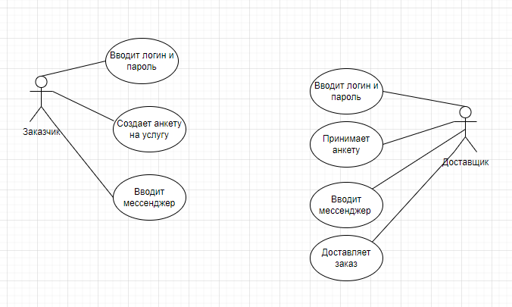
Рисунок 1 – Структурная схема ИС Пользователя
На рисунке 1 изображена Use Case View, которая показывает структурную схему информационной системы «Системы доставки» для работы пользователя и доставщика.
На данной диаграмме присутствуют:
- актеры (согласно определенным на этапе анализа предметной области исполнителям);
- прецеденты (согласно определенным на этапе анализа функциональным требованиям к проекту, выделенным из деятельности в рамках предметной области и сравнительного анализа аналогов);
- связи (возможность тех или иных актеров использовать те или иные прецеденты).
Таким образом, представленная диаграмма демонстрирует взаимодействие основных объектов информационной системы и их действия.
Диаграмма взаимодействия - UML-диаграмма, на которой показаны действия, состояния которых описано на диаграмме состояний. Под взаимодействием понимается спецификация исполняемого поведения в виде координированного последовательного и параллельного выполнения подчинённых элементов - вложенных видов взаимодействия и отдельных действий, соединённых между собой потоками, которые идут от выходов одного узла ко входам другого.
Диаграммы взаимодействия используются при моделировании бизнес-процессов, технологических процессов, последовательных и параллельных вычислений. На рисунке 2 изображена диаграмма взаимодействия.
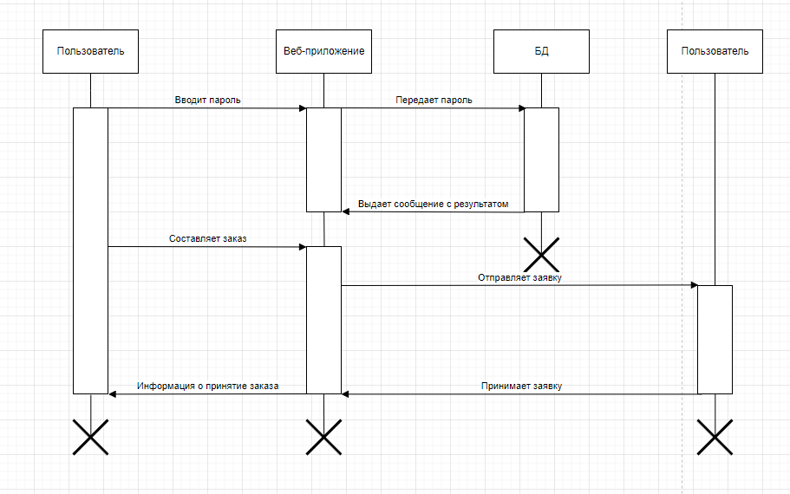
Рисунок 2 – Диаграмма взаимодействия
В итоге проектирования диаграммы взаимодействия были выделены основные возможные действия пользователя с программным продуктом.
Следующей была создана диаграмма компонентов. На этой диаграмме представляются компоненты – независимые модули ПО, скрывающие свою реализацию и взаимодействующие друг с другом через интерфейсы.
Компонент – это физически существующая часть системы, которая обеспечивает реализацию классов и отношений, а также функционального поведения моделируемой программной системы. А модуль это часть программной системы, требующая памяти для своего хранения и процессора для исполнения. Диаграмма компонентов представлена на рисунке 3.
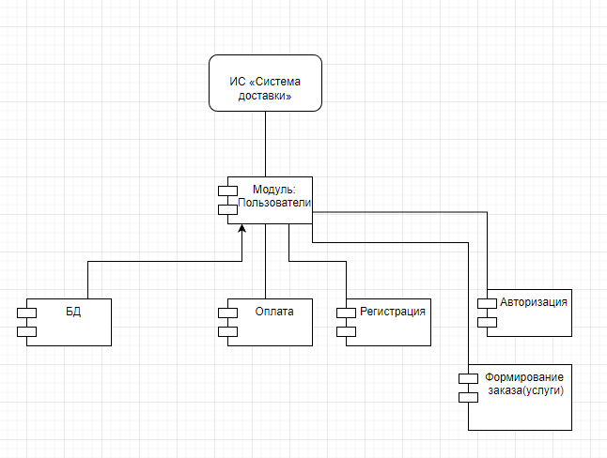
Рисунок 3 – Диаграмма компонентов
На диаграмме изображены основные компоненты и промежуточные, между пользователем и базой данных.
Далее была разработана диаграмма развертывания (рисунок 4).
Диаграмма развертывания – это диаграмма, на которой представлены узлы выполнения программных компонентов реального времени, а также процессов и объектов. Физическое представление программной системы не может быть полным, если отсутствует информация о том, на какой платформе и на каких вычислительных средствах она реализована. Для общего понимания системы в целом и была разработана эта диаграмма.
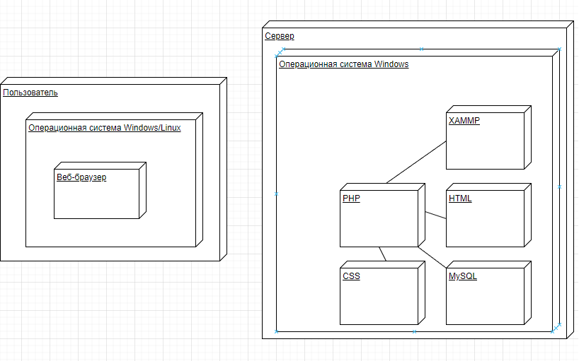
Рисунок 4 – Диаграмма развертывания

Функциональная схема ИС
На этапе проектирования создания функциональной модели, которая содержит контекстную диаграмму и диаграмму декомпозиции.
Контекстная диаграмма – это модель, представляющая систему как набор иерархических действий, в которой каждое действие преобразует некоторый объект или набор объектов.
На контекстной диаграмме на рисунке 5 показаны входные данные, управление механизм, выходные данные и функция.
В центре диаграммы показана функция информационная система «Система доставки». Входные данные: «Услуги». Управление: «Управление Системы доставки». Механизм «Доставщик, ПО». Выходные данные «Выполнение услуги».
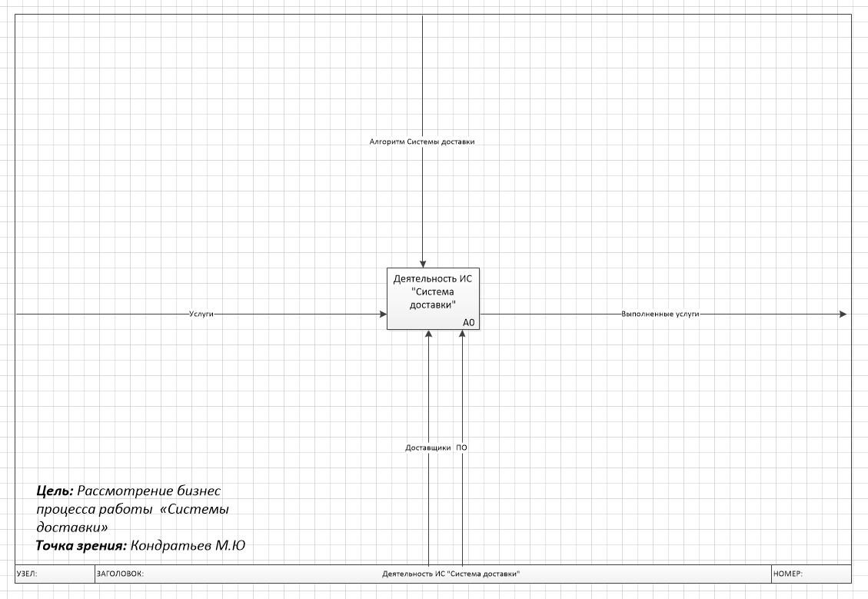
Рисунок 5 – Контекстная диаграмма
Диаграмма декомпозиции – это разбиение функции, то есть «Авторизации и обработки данных».
На рисунке 6 показана диаграмма декомпозиций, которая расписывает функцию. На этой диаграмме показаны такие функции как: «Создание услуги», «Выбор услуги», «Выполнение услуги». А также на этой диаграмме присутствуют входные данные, выходные данные, управления и механизмы.
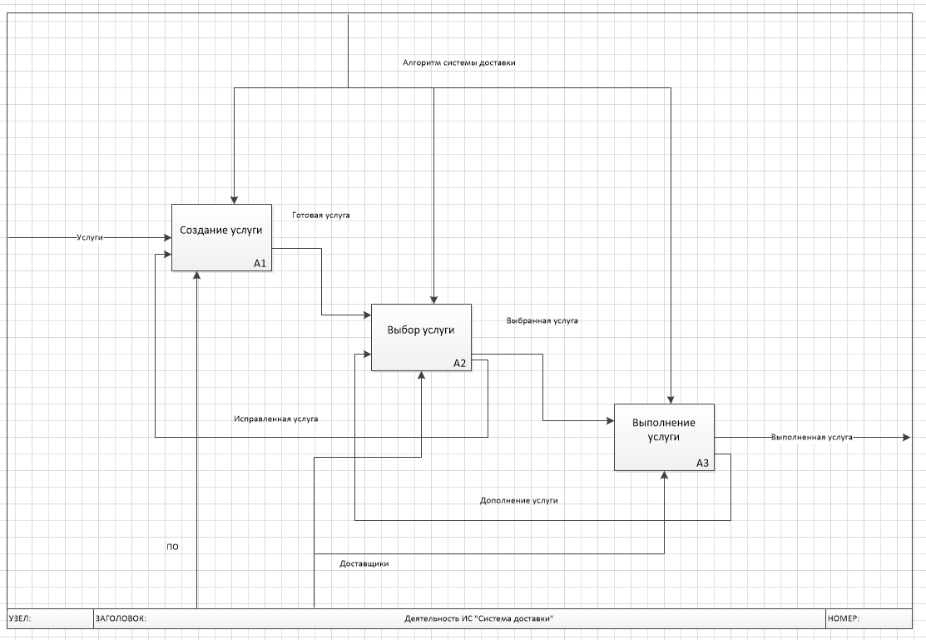
Рисунок 6 – Диаграмма декомпозиции
Таким образом, представленные диаграммы демонстрируют взаимодействие между основными функциями информационной системы «Системы доставки» и механизмами, влияющими на выполнение той или иной функции.

Проектирование базы данных
Прежде чем приступить разработке программного обеспечения необходимо спроектировать базу данных, а именно, определить с какими данными будут работать участники системы, и чем данные связаны между собой. В этом заключается процесс проектирования.
Цель инфологического моделирования – обеспечение наиболее естественных для человека способов сбора и представления той информации, которую предполагается хранить в создаваемой базе данных рисунок 7.
Основными конструктивными элементами инфологических моделей являются сущности, связи между ними и их свойства (атрибуты).
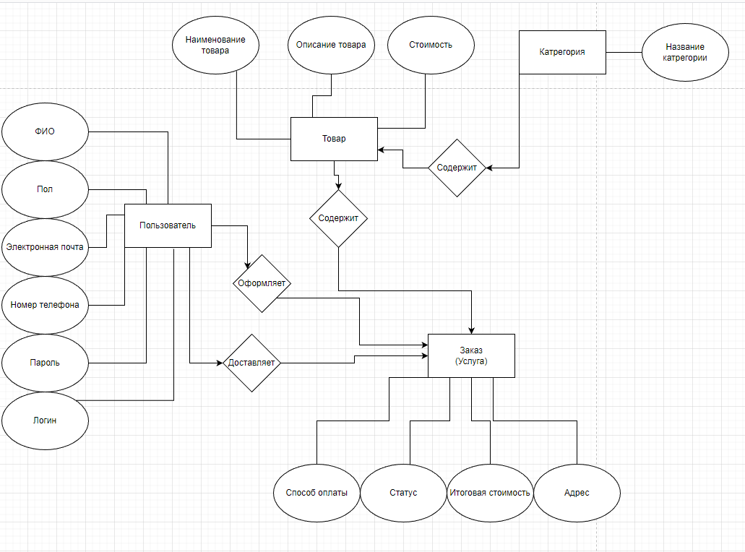
Рисунок 7 – Инфологическая модель базы данных
База данных информационной системы является важнейшей часть. Без ее реализации программный продукт не может называться информационной системой. Перед разработкой базы данных необходимо её спроектировать.
Для проектирования базы данных использовался инструмент «MySQL».
На рисунке 8 изображена схема данных информационной системы «Системы доставки».
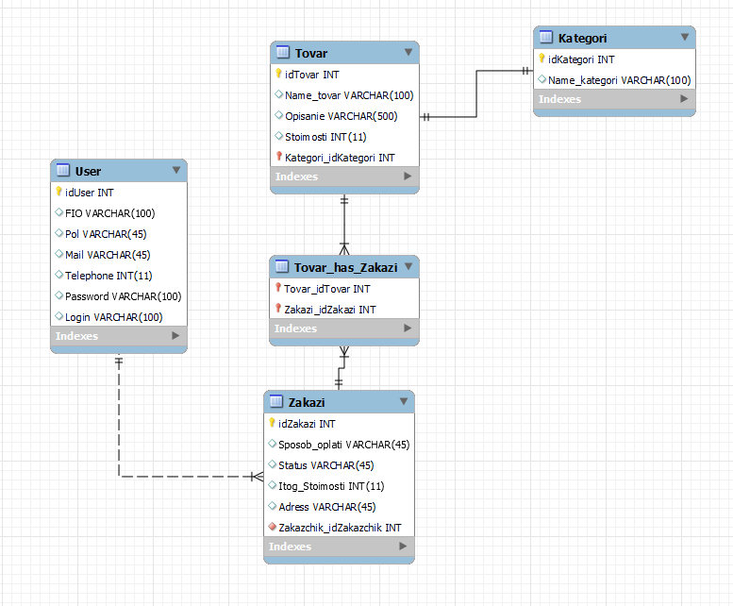
Рисунок 8 – ЕR-модель
На схеме базы данных представлены пять таблиц: User, Tovar, Kategori , Zakazi.
Таблицы: User, Tovar, Kategori , Zakazi имеют связи, запрещается удалять или изменять родительский ключ, когда существует один или несколько ссылающихся на него дочерних ключей. Поля id являются первичными ключами своих таблиц.
Таблица User содержит данные о пользователях: фамилия, имя, отчество, телефон, пол, пароль, логин, электронную почту.
Таблица Kategori содержит данные о названии категорий.
Таблица Tovar содержит данные о товаре: описание, наименование, стоимость.
Таблица Zakazi содержит данные о закзах: способ оплаты, статус, итоговая стоимость, адрес.
После завершения проектирования базы данных информационной системы «Системы доставки» получится готовая схема, по которой будет разрабатываться база данных информационной системы.
В разрабатываемой системе имеется возможность ведения данных и добавления данных в таблицы.

Приложение А – Техническое задание
Министерство образования Иркутской области
Государственное бюджетное профессиональное образовательное учреждение
Иркутской области
«Иркутский авиационный техникум»
(ГБПОУИО «ИАТ»)

ТЕХНИЧЕСКОЕ ЗАДАНИЕ
ИНФОРМАЦИОННАЯ СИСТЕМА
«СИСТЕМА ДОСТАВКИ»

Руководитель: | ___________________________________  (подпись, дата) | (М.А. Кудрявцева)
Студент: | ___________________________________  (подпись, дата) | (М.Ю Кондратьев)

Иркутск 2022

1 Общие сведения
Наименование работы: информационная система «Система доставки».
Исполнитель: студент иркутского авиационного техникума, группы ПКС-19-3, Кондратьев М.Ю.
Разработка информационной системы проходит в рамках курсового проекта по МДК.03.01 «Технология разработки программного обеспечения», на основании приказа № 37-у 12 сентября 2022 года.
Сроки разработки информационной системы с 21.09.2022 по 06.12.2022 года.

2 Назначение и цели создания системы
Назначение информационной системы «Системы доставки» заключается в хранении информации о заказах. Для заказчика организации необходимы такие функции, как добавление заказа, изменение заказа. Для доставщиков – просмотр заказа, принятие заказа.

3 Требования к системе в целом

3.1 Требования к структуре и функционированию системы
Функции информационной системы:
- раздел «Заказы»;
  - создание нового заказа;
  - отображение информации о заказах;
  - поиск заказа по определённому фильтру (откуда, куда, максимальная дата, вознаграждение, наличные);
  - редактирование заказа;
  - удаление заказа;
- раздел «Связь с заказчиком»;
  - отображение информации о Заказчиках;
  - регистрация Заказчика;

3.2 Требования к надежности
Для обеспечения надежности необходимо проверять корректность получаемых данных и реализовать валидность полей. Входные данные поступают в виде значений c клавиатуры. Эти значения отображаются в отдельных полях таблицы.

3.3 Требования к безопасности
Для обеспечения безопасности в информационной системе, необходимо реализовать шифрование пароля аккаунта.

3.4 Требования к эксплуатации, техническому обслуживанию, ремонту и

хранению компонентов системы
Минимальные системные требования для сервера:
- Процессор: Intel Pentium 4 2.0Ghz / AMD XP 2200+;
- Оперативная память: 512 Мб;
- Жёсткий диск: 150мб;
- Операционная система: Windows 7/8/10.
- Версия MySQL 5.0 и выше;
Минимальные системные требования для рабочей станции:
- Процессор: Intel Pentium 4 2.0Ghz / AMD XP 2200+;
- Оперативная память: 512 Мб;
- Жёсткий диск: 150мб;
- Операционная система: Windows, Linux, MacOS.

4 Требования к документированию
Основным документам, регламентирующими использование информационной системы является руководство пользователя.
Основным документам, регламентирующими разработку информационной системы является техническое задание.

5 Состав и содержание работ по созданию системы
В таблице 1 представлены плановые сроки начала и окончания работы по созданию информационной системы
Таблица 1 – Плановые сроки по созданию информационной системы
№  п/п | Содержание этапа или стадии  выполнения КП | Сроки выполнения
№  п/п | Содержание этапа или стадии  выполнения КП | Начало | Окончание
1 | Предпроектное исследование предметной области (выбор темы, постановка цели, задач, описание области применения, исследование предметной области) | 12.09.22 | 21.09.22
2 | Разработка технического задания (выбор архитектуры программного обеспечения, выбор типа пользовательского интерфейса, выбор языка и среды программирования) | 22.09.22 | 26.09.22
3 | Проектирование программного обеспечения.  (разработка структурной и функциональной схемы ПО, проектирование базы данных (инфологическое, ER-модель, физическая модель) | 27.09.22 | 25.10.22
4 | Разработка (программирование) и отладка программного продукта | 26.10.22 | 28.11.22
5 | Составление программной документации (оформление ПЗ, руководство пользователя и презентации) | 29.11.22 | 06.12.22

